救市了

**作者：二师父**

**微信公众号：二师父定投**

**ID:ershifudt88**

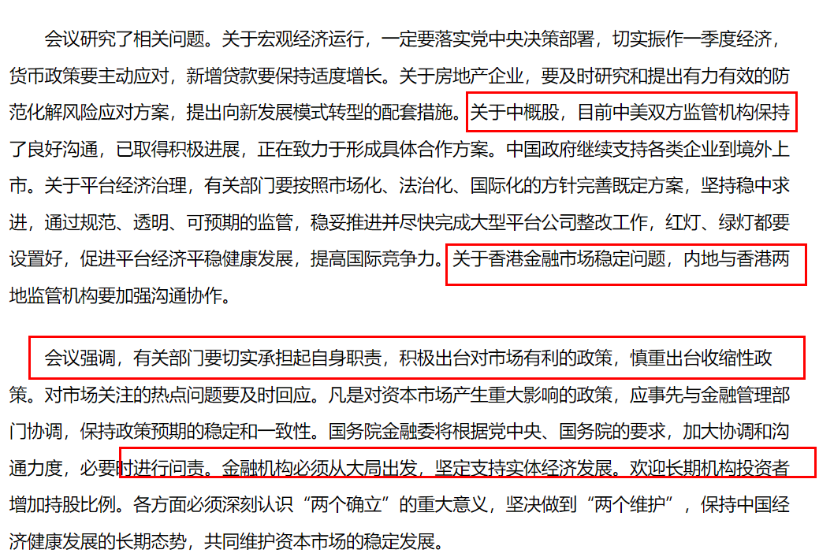

今天重磅会议，大家去看看领导讲话，认真研读，要保持战略定位，坚决做到两个维护。

尤其是做空机构，要严格被查。

上午还在ICU打吊瓶，下午就进了KTV嗨歌。这就是A股，一个从来不按照规律出牌的市场。

经过一天的反弹，上证指数也重新站上了3145点。这是本轮下跌的关键点，昨天跌破了，我以为没人管了。

然而，仅仅一天，就起来了，再次证明，这个位置是不能破的，如果未来上证指数持续在3145以下运行，那么除了佛系定投，没其他的办法了。

不过，只要市场经过多空博弈之后稳住了，那么今年上证指数大有可为。

为什么博弈如此激烈呢？金融战的本质就是做空他国金融资产，美国擅长这个事情，然而这次美国的对手不是日本和俄罗斯，而是当年打退过狙击香港索罗斯的强大对手。

所以，我提示过，今年的市场暴涨暴跌会超出你的想象，如果是刚入市场，要么看戏，要么选择低风险品种，不然波动会让你承受不了。

今晚还有一个重磅消息即将公布，美联储议息会议，到底加息是25个基点，还是50个基点，这对后面市场影响也是很大的。

高盛对目前美国经济空前悲观，认为一季度美国经济增速可能趋近于零，并将2022年实际GDP增长预测下调至2.9%。富国银行认为，美联储将小幅下修今年失业率预期至3.4%，恢复到疫情前的水平。

美联储将会以何种方式结束这场世纪大通胀，我们将拭目以待。

作为普通投资者，投资只能依靠国运，如果不幸出生在津巴布韦这种国家，除了依靠购买外国资产以外几乎没有任何方式让自己的资金保值。

很庆幸我们生在中国，至少是有大哥照料的，不至于流落街头。接下来，卧倒看戏，你觉得3145能稳住吗？很多人预测今天盘中低点会是未来很多年的低点，你怎么看呢？